附录10

有限空间作业事故应急救援

通过对近年来有限空间作业事故进行分析发现：盲目施救问题非常突出，大多数事故是由于盲目施救导致伤亡人数增多。因此，必须杜绝盲目施救，避免伤亡扩大。

一、救援方式
当作业过程中出现异常情况时，作业人员在还具有自主意识的情况下，应采取积极主动的自救措施。作业人员可使用隔绝式紧急逃生呼吸器等救援逃生设备，提高自救成功效率（附图10-1-a）。如果作业人员自救逃生失败，应根据实际情况采取非进入式救援或进入式救援方式。

1. 非进入式救援
非进入式救援（附图10-1-b）是指救援人员在有限空间外，借助相关设备和器材，安全快速地将有限空间内受困人员移出有限空间的一种救援方式。非进入式救援是一种相对安全的应急救援方式，但需至少同时满足以下两个条件：
（1）有限空间内受困人员佩戴了全身式安全带，且通过安全绳索与有限空间外的挂点可靠性连接。
（2）有限空间内受困人员所处位置与有限空间进出之间畅通、无障碍物阻挡。

2. 进入式救援
当受困人员未佩戴全身式安全带，也无安全绳与有限空间外部挂点连接，或因受困人员所处位置无法实施非进入式救援时，就需要救援人员进入有限空间内实施救援。进入式救援（附图10-1-c）是一种风险很大的救援方式，一旦救援人员防护不当，极易出现伤亡扩大。
实施进入式救援，要求救援人员必须采取科学的防护措施，确保自身防护安全、有效。同时，救援人员应经过专门的有限空间救援培训和演练，能够熟练使用防护用品和救援设备设施，并确保能在自身安全的前提下成功施救。若救援人员未得到足够防护，不能保障自身安全，则不得进入有限空间实施救援。
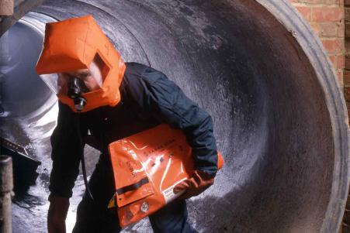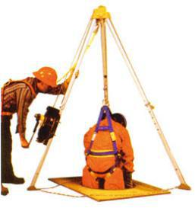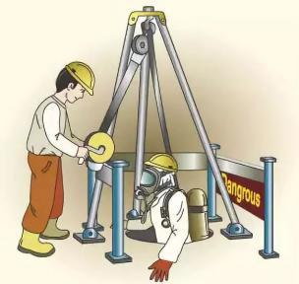
a b c
附图10 − 1 应急救援方式
a自救；b非进入式；c进入式

二、应急救援装备配置
应急救援装备是开展救援工作的重要基础。有限空间作业事故应急救援装备主要包括便携式气体检测报警仪（附图10-2-a）、大功率机械通风设备（附图10-2-b）、照明工具（附图10-2-c）、通信设备（附图10-2-d）、正压式空气呼吸器（附图10-2-e）或高压送风式长管呼吸器（附图10-2-f）、安全帽（附图10-2-g）、全身式安全带（附图10-2-h）、安全绳（附图10-2-i）、有限空间进出及救援系统（附图10-2-j、附图10-2-k和附图10-2-l）等。上述装备与以上有限空间作业安全防护设备设施配置介绍的作业用安全防护设备和个体防护用品并无区别，发生事故后，作业配置的安全防护设备设施符合应急救援装备要求时，可用于应急救援。
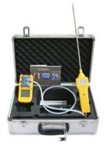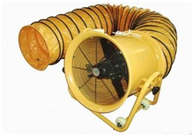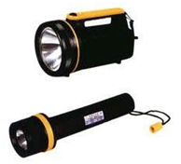
a b c
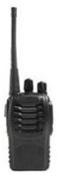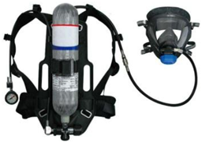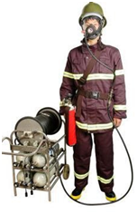
d e f

附图10 − 2 应急救援装备（一）
a便携式气体检测报警仪；b大功率机械通风设备；c照明工具；d通信设备；
e正压式空气呼吸器；f高压送风式长管呼吸器；
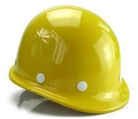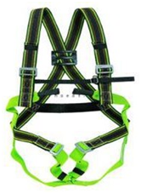
g h i
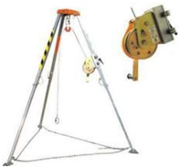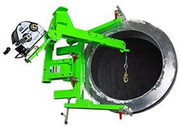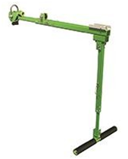

j k l

附图10 − 2 应急救援装备（二）
g安全帽；h全身式安全带；i安全绳；j三脚架救援系统（垂直方向）；
k侧边进入系统（水平方向）；l便携式吊杆系统（水平/垂直方向）

